合肥星月夜光技术应用研究所
专业设计研发制造
总工 张坤 技术工程师 张锋军 张士玉
二标准板
辐射定标是进行遥感定量反演的一个前提，在遥感应用占有很重要的位置，下面部分内容主要摘自童庆禧先生的《高光谱遥感》 辐射定标： 建立遥感传感器的数字量化输出值DN与其所对应视场中辐射亮度值之间的定量关系。 1.实验室定标：在遥感器发射之前对其进行的波长位置、辐射精度、空间定位等的定标，将仪器的输出 值转换为辐射值。有的仪器内有内定定标系统。但是在仪器运行之后，还需要定期定标， 以监测仪器性能的变化，相应调整定标参数。 1光谱定标， 其目的视确定遥感传感器每个波段的中心波长和带宽，以及光谱响应函数 2辐射定标 绝对定标：通过各种标准辐射源，在不同波谱段建立成像光谱仪入瞳处的光谱辐射亮度值与成像光谱仪输出的数字量化值之间的定量关系 相对定标：确定场景中各像元之间、各探测器之间、各波谱之间以及不同时间测得的辐射量的相对值。 2.机上和星上定标 机上定标用来经常性的检查飞行中的遥感器定标情况，一般采用内定标的方法，即辐射定标源、定标光学系统都在飞行器上，在大气层外，太阳的辐照度可以认为是 一个常数，因此也可以选择太阳作为基准光源，通过太阳定标系统对星载成像光谱仪器进行绝对定标。 3.场地定标（是最难的一个） 场地定标指的是遥感器处于正常运行条件下，选择辐射定标场地，通过地面同步测量对遥感器的定标，场地定标可以实现全孔径、全视场、全动态范围的定标，并考 虑到了大气传输和环境的影响。该定标方法可以实现对遥感器运行状态下与获取地面图像完全相同条件的绝对校正，可以提供遥感器整个寿命期间的定标，对遥感器 进行真实性检验和对一些模型进行正确性检验。但是地面目标应是典型的均匀稳定目标，地面定标还必须同时测量和计算遥感器过顶时的大气环境参量和地物反射 率。 原理： 在遥感器飞越辐射定标场地上空时，在定标场地选择偌干个像元区，测量成像光谱仪对应的地物的各波段光谱反射率和大气光谱等参量，并利用大气辐射传输模型等 手段给出成像光谱仪入瞳处各光谱带的辐射亮度，最后确定它与

成像光谱仪对应输出的数字量化值的数量关系，求解定标系数，并估算定标不确定性。 基本技术流程：获取空中、地面及大气环境数据，计算大气气溶胶光学厚度，计算大气中水和臭氧含量，分析和处理定标场地及训练区地物光谱等数据，获取定标场 地数据时的几何参量和时间，将获取和计算的各种参数带入大气辐射传输模型，求取遥感器入瞳时的辐射亮度，计算定标系数，进行误差分析，讨论误差原因。 方法： 1.反射率法：在卫星过顶时同步测量地面目标反射率因子和大气光学参量（如大气光学厚度、大气柱水汽含量等）然后利用大气辐射传输模型计算出遥感器入瞳处 辐射亮度值。具有较高的精度。 2.辐亮度法：采用经过严格光谱与辐射标定的辐射计，通过航空平台实现与卫星遥感器观测几何相似的同步测量，把机载辐射计测量的辐射度作为已知量，去标定 飞行中遥感器的辐射量，从而实现卫星的标定 最后辐射校正系数的误差以辐射计的定标误差为主 仅仅需要对飞行高度以上的大气进行校正，回避了底层大气的校正误差，有利于提高精度 3.辐照度法：又称改进的反射率法，利用地面测量的向下漫射与总辐射度值来确定卫星遥感器高度的表观反射率，进而确定出遥感器入瞳处辐射亮度，。这种方法 是使用解析近似方法来计算反射率，从而可大大缩减计算时间和计算复杂性
标准白板是色度标准计量器具，由色度国家基准溯源于理想的完全反射漫射体，赋值为
绝对光谱反射比。根据使用要求和技术条件，标准白板可分为以下三大类：
1．传递标准白板
传递标准白板用于“传递”反射比量值，比如上级计量部门向下级计量部门、高一级仪器向低一级仪器的量值传递或同级仪器之间的量值比对。传递标准白板的反射比值应与仪器的几何条件无关。因此，它要求：
(1)高反射比。要求反射比值尽可能高，如高于0.97。
(2)漫射性能好。表面无光泽，接近朗伯漫射体。
(3)光谱选择性小。即中性好，对各波长都有同样的高光谱反射比。
(4)具有不透光性，以避免背景和边缘损耗。
(5)平整性和均匀性好。整个表面平整，各点的反射比相同。
(6)足够好的光学稳定性。
(7)量值溯源于PRD，其反射比值为已知。
符合上述技术要求，可以用作传递标准白板的材料有硫酸钡(BaSO4)、氧化镁(MgO)和聚四氟乙烯(Halon海伦)等。这些材料在常态下为白色粉体，用特制的压样器压制成板块状，工作面为近似朗伯体的漫射表面。由于白板是用粉体材料压制而成，其机械强度不高，易破碎污染，使用时必须格外小心。并且使用寿命不长，只适用于量值传递，一般不用作随仪器配备的工作标准。我国目前已建立的色度基准的照明和观测条件为：光源在样品表面垂直方向照明，经积分球漫射接收。这种条件用符号0/d表示。表1中用符号D65/10o表示色度值，它的计算采用D65照明体的光谱功率分布和10o现场三色函数。0/d测光方式
但是合肥星月夜光技术通过特殊工艺生产加工一种新型标准白板完全 避免了上述缺陷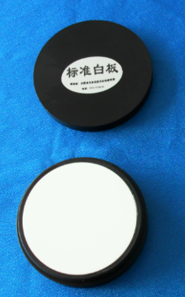
2．工作标准白板
工作标准白板是指某台仪器专用的，作为常校准仪器用的标准，又称仪器工作标准白板。这种白板可能带有方向性或其他性质，它所赋于的标准值只对该台仪器有效，而不适合于别的仪器。由于经常使用和现场测量环境等因素影响，对工作标准白板除了要求反射比高，中性好，不远光，表面平整均匀，漫射性尽量好等外，更重要的是必须具备：
(1)光学稳定性好，长期重复使用其量值不变。
(2)具有耐磨、抗展特性，在频繁的日常使用中不致损坏工作表面。
(3)便于清洁，在应用中表面积尘或污染后可用极简便的方法清洁。
满足上述技术条件，常用作工作标准白扳的材料有：釉面陶瓷白扳、抛光乳白玻璃及铁基搪瓷白扳等，它们具有耐久性、高强度及易清洁的特点，经过某一特定条件的仪器标定反射比和色度值后就可用作仪器标准白板。
3．参比标准白板
参比标准白板固定于双光路测色仪的参比光束窗口处，其反射比量值不必知道，但要求
反射比高、漫射性好、光谱选择性小等特点。主要用于仪器校准基线，以及在测量中消除诸如光源和探测器灵敏度不稳定性，或光路不对称性等因素带来的系统误差。BaSO4、Halon及MgO等压制成的漫射白板，可满足参比标准白板的技术要求。
对于各类标准白板，很难全部满足技术要求，通常只能根据用途的必要性选定其应满足的特性。需强调的是，由于材料和工艺条件等的差异，标准白板不可能完全相同，因此必须逐块检测才能保证量值的准确可靠。
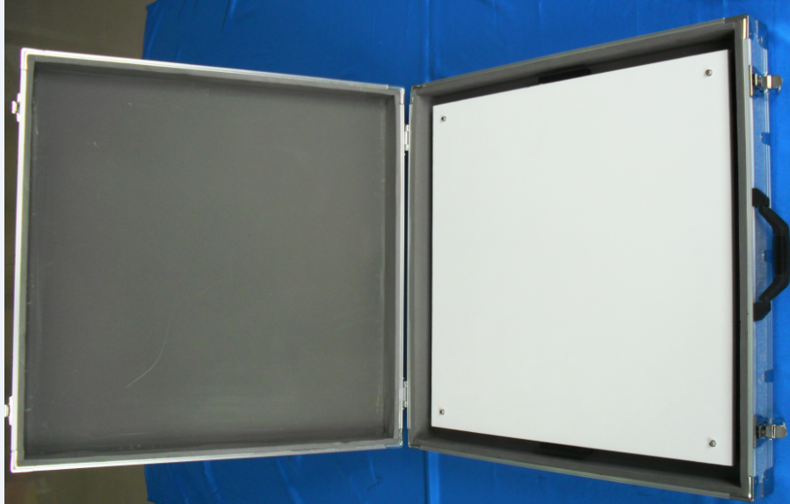
制造商: 合肥星月夜光技术应用研究所
手 机: 13225652271 QQ764237489 Email: 764237489@qq.com联系人: 张士玉
更多资讯请登陆 网 址: www.jifenqiu.com淘宝店铺https://shop114529281.taobao.com

